Tuần 33, Tiết 4:
BÀI TẬP TRẮC NGHIỆM HÓA HỌC LÝ THUYẾT ĐẾM

II. PHẦN VÔ CƠ
Câu 51: Cho dãy các chất Ca(HCO₃)₂, NH₄Cl, (NH₄)₂CO₃, Al, ZnSO₄, Zn(OH)₂, CrO₃, Cr₂O₃ Số các chất trong dãy lưỡng tính là
A. 5. B. 3. C. 4. D. 6.
Câu 52: Cho các dung dịch sau tác dụng với nhau từng đôi một ở nhiệt độ thường: BaCl₂; NaHCO₃; Na₂CO₃; NaHSO₄. Số phản ứng xảy ra là
A. 5. B. 4. C. 2. D. 3.
Câu 53: Trong các kim loại Na, Fe, Cu, Ag, Al. Có bao nhiêu kim loại chỉ điều chế được bằng phương pháp điện phân?
A. 2. B. 1. C. 3. D. 4.
Câu 54: Cho các kim loại: Al, Mg, Zn, Fe, Cu, Ca, Ni. Số kim loại được điều chế bằng phương pháp nhiệt luyện là:
A. 4. B. 3. C. 5. D. 2.
Câu 55: Trong các kim loại Na; Ca; K; Al; Fe; Cu và Zn. Số kim loại tan tốt vào dung dịch KOH là:
A. 3. B. 4. C. 5. D. 6.
Câu 56: Cho các muối rắn sau: NaHCO₃, NaCl, Na₂CO₃, AgNO₃, Ba(NO₃)₂. Số muối dễ bị nhiệt phân là:
A. 2. B. 4. C. 3. D. 1.
Câu 57: Cho các chất: Al₂O₃, HCl, CuO, FeCl₂. Số chất tác dụng với dung dịch KOH là
A. 4. B. 3. C. 2. D. 1.
Câu 58: Cho dãy các kim loại: Al, Na, Be, Mg, K, Ba, Fe. Số kim loại trong dãy phản ứng được với H₂O ở điều kiện thường là
A. 2. B. 4. C. 3. D. 5.
Câu 59: Cho dãy các chất: Ag, Fe₃O₄, Na₂CO₃ và Fe(OH)₃. Số chất trong dãy tác dụng được với dung dịch HCl loãng là:
A. 1. B. 2. C. 3. D. 4.
Câu 60: Cho 4 cặp kim loại nguyên chất tiếp xúc trực tiếp với nhau: (1) Fe và Pb; (2) Fe và Zn;(3) Fe và Sn; (4) Fe và Ni. Khi nhúng các cặp kim loại trên vào dung dịch axit HCl, số cặp kim loại trong đó Fe bị ăn mòn trước là
A. 4. B. 1. C. 3. D. 2.
Câu 61: Cho dãy các chất sau: Fe(NO₃)₂, Cu(NO₃)₂, Al, Fe, ZnCl₂. Số chất trong dãy tác dụng được với dd NaOH là:
A.5 B.3 C.4 D.2
Câu 62: Cho các chất: Al, Al₂O₃, Mg, NaHCO₃. Số chất vừa tác dụng với dung dịch HCl, vừa tác dụng với dung dịch NaOH là
A.4 B.2 C.1 D.3
Câu 63: Cho các chất: Al, Fe₃O₄, NaHCO₃, Fe(NO₃)₂, Cr₂O₃, Cr(OH)₃. Số chất tác dụng được với cả dung dịch HCl và dung dịch NaOH loãng?
A.4 B.3. C.2 D.5
Câu 64: Cho các chất: Zn, Cl₂, NaOH, NaCl, Cu, HCl, NH₃, AgNO₃. Số chất tác dụng được với dung dịch Fe(NO₃)₂ là
A.7 B.6 C.5 D.4
Câu 65: Cho dãy các kim loại: Cu, Ni, Zn, Mg, Na, Ag. Số kim loại trong dãy phản ứng được với dung dịch FeCl₃ là
A.3 B.6 C.5 D.4
Câu 66: Cho dãy các kim loại: Cu, Ni, Zn, Mg, Ba, Fe. Số kim loại trong dãy phản ứng với dung dịch FeCl₃ dư tạo kết tủa là:
A. 5. B. 4. C. 1. D. 3.
Câu 67: Cho từ từ đến dư dung dịch NaOH vào các dung dịch AlCl₃, CuCl₂, FeCl₃, ZnCl₂. Số kết tủa thu được là
A. 4 chất kết tủa B. 3 chất kết tủa C. 2 chất kết tủa D. 1 chất kết tủa
Câu 68: Cho Ba vào các dung dịch riêng biệt : Ca(HCO₃)₂, CuSO₄, (NH₄)₂CO₃, MgCl₂, Na₃PO₄. Số kết tủa tạo ra khác nhau là :
A.5 B.6. C.7 D.8
Câu 69: Cho bột Al tan hết trong dung dịch HNO₃ thu được dung dịch X và hỗn hợp 2 khí N₂ và N₂O. Cho dung dịch NaOH dư vào dung dịch X thì số phản ứng nhiều nhất có thể xảy ra là (không kể các phản ứng thủy phân của các ion)
A. 3. B. 5. C. 4. D. 7.
Câu 70: Cho dãy chất: Fe(NO₃)₂, Cu(NO₃)₂, Fe, Al, ZnCl₂, ZnO, BaCl₂. Số chất trong dãy vừa tác dụng với dung dịch AgNO₃, vừa tác dụng với dung dịch NaOH là:
A. 2. B. 3. C. 1. D. 4.
Câu 71: Cho dung dịch Ba(HCO₃)₂ lần lượt tác dụng với các dung dịch sau: NaOH, NaHSO₄, HCl, KHCO₃, K₂CO₃, H₂SO₄. Số trường hợp xảy ra phản ứng và số trường hợp có kết tủa là:
A. 4 và 4 B. 6 và 5 C. 5 và 2 D. 5 và 4
Câu 72: Cho vào dung dịch muối Fe³⁺ lần lượt các chất sau (lấy dư): Mg, Cu, AgNO₃, Al, Ca, Zn, Ag. Số trường hợp thu được sắt kim loại là
A. 3. B. 5. C. 4. D. 2.
Câu 73: Cho một lượng bột sắt vào dung dịch chứa mỗi chất sau (lấy dư): Fe₂(SO₄)₃, AgNO₃, FeCl₃, CuSO₄, HCl, HNO₃ loãng nóng, H₂SO₄ đặc nóng. Sau khi kết thúc các phản ứng, số dung dịch có chứa muối sắt(II) là.
A.5 B.4 C.3 D.6
Câu 74: Cho Ba kim loại lần lượt vào các dung dịch sau: NaHCO₃, CuSO₄, (NH₄)₂CO₃, NaNO₃, MgCl₂. Số dung dịch tạo kết tủa là
A. 2. B. 3. C. 1. D. 4.
Câu 75: Cho dãy các chất rắn sau: Al, NaHCO₃, (NH₄)₂CO₃, NH₄Cl, Al₂O₃, Zn(OH)₂, Fe(OH)₃, K₂CO₃, CaCO₃, AlCl₃. Trong dãy trên bao nhiêu chất có thể vừa tan được trong dung dịch HCl, vừa tan được trong dung dịch NaOH?
A. 9. B. 5. C. 8. D. 6.
Câu 76: Cho các chất: Al, Al₂O₃, Al₂(SO₄)₃, Zn(OH)₂, NaHS, K₂SO₃, (NH₄)₂CO₃. Số chất đều phản ứng được với dung dịch HCl, dung dịch NaOH là
A.5. B.4. C.7. D.6
Câu 77: Trong các chất: Mg, KHCO₃, Fe(NO₃)₂, CrO₃ và Cu, số chất phản ứng được với dung dịch HCl, tạo chất khí là
A.5 B.2 C.3 D.4
Câu 78: Cho các chất : K, BaO, Ca(OH)2, KHCO3, Na2CO3, Mg(NO3)2, BaCl2. Số chất tác dụng được với dung dịch NaHSO4 là
A.5. B.4. C.7. D.6
Câu 79: Hòa tan Fe₃O₄ trong dung dịch H₂SO₄ loãng, dư thu được dung dịch X. Cho dung dịch X lần lượt phản ứng với các chất sau: KMnO₄, Cl₂, NaOH, Cu(NO₃)₂, Cu, Na₂CO₃, NaNO₃. Số phản ứng xảy ra là
A. 4. B. 7. C. 5. D. 6.
Câu 80: Cho các phát biểu sau :
- Các kim loại kiềm thổ (trừ Be) tác dụng với nước ở nhiệt độ thường tạo thành dung dịch bazơ.
- Thạch cao nung có công thức phân tử là CaSO₄.2H₂O
- Phương pháp cơ bản để điều chế kim loại kiềm thổ là điện phân nóng chảy muối của chúng.
- Để làm mềm nước cứng tạm thời, ta dùng biện pháp đun sôi rồi lọc kết tủa.
Số phát biểu đúng là :
A.3 B.4 C.1 D.2
Câu 81: Cho các nhận định sau:
- Kim loại sắt có tính nhiễm từ.(b) Trong tự nhiên, sắt tồn tại chủ yếu ở dạng đơn chất.
- Fe(OH)₃ là chất rắn màu nâu đỏ. (d) Tính chất hóa học đặc trưng của FeO là tính khử.
Số nhận định đúng là
A. 4. | B. 2. | C. 1. | D. 3.

* HƯỚNG DẪN ĐÁP ÁN
51C 52B 53A 54A 55B 56A 57A 58C 59C 60C 61C 62D 63A 64B 65C 66C 67C 68B 69C 70B 71D 72A 73B 74D 75B 76A 77D 78D 79B 80D 81D

Tuần 33, Tiết 5, 6
Bài tập tổng hợp hóa vô cơ
PHÂN DẠNG CÂU HỎI VỀ THÍ NGHIỆM HÓA HỌC

A. CÁC DẠNG CÂU HỎI VỀ THÍ NGHIỆM HÓA HỌC
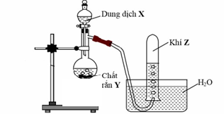
Hướng dẫn giải
Ví dụ 1: Hình vẽ sau mô tả thí nghiệm điều chế khí Z:
Phương trình hoá học điều chế khí Z là
4HCl (đặc) + MnO₂ ⎯^{t}⎯→ Cl₂↑ + MnCl₂ + 2H₂O.
2HCl (dung dịch) + Zn ⎯⎯→ H₂↑ + ZnCl₂.
H₂SO₄ (đặc) + Na₂SO₃ (rắn) ⎯⎯→ SO₂↑ + Na₂SO₄ + H₂O.
Ca(OH)₂ (dung dịch) + 2NH₄Cl (rắn) ⎯^{t}⎯→ 2NH₃↑ + CaCl₂ + 2H₂O.
o
o
(Kỳ thi THPT Quốc Gia, năm 2016)
Từ hình vẽ thí nghiệm ta thấy khí Z không tan trong nước và được điều chế từ dung dịch X và chất rắn Y. Suy ra phương trình điều chế khí Z là :
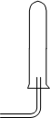
2HCl (dung dịch) + Zn  H₂↑ + ZnCl₂
Ví dụ 2: Khí X được điều chế bằng cách cho axit phản ứng với kim loại hoặc muối và được thu vào ống nghiệm theo cách sau :

Khí X được điều chế bằng phản ứng nào sau đây?
Zn + 2HCl ⎯⎯→ ZnCl₂ + H₂.
CaCO₃ + 2HCl ⎯⎯→ CaCl₂ + CO₂ + H₂O.
2KMnO₄ + 16HCl ⎯⎯→ 2KCl + 2MnCl₂ + 5Cl₂ + 8H₂O.
D. Cu + 4HNO₃ ⎯⎯→ Cu(NO₃)₂ + 2NO₂ + 2H₂O.
(Đề thi thử THPT lần 3 – THPT chuyên KHTN Hà Nội, năm 2016)

Hướng dẫn giải
Từ cách thu khí ta suy ra X là khí nhẹ hơn không khí. Vậy đáp án đúng là A.
Ví dụ 3: Trong phòng thí nghiệm khí oxi có thể được điều chế bằng cách nhiệt phân muối KClO₃ có MnO₂ làm xúc tác và có thể được thu bằng cách đẩy nước hay đẩy không khí
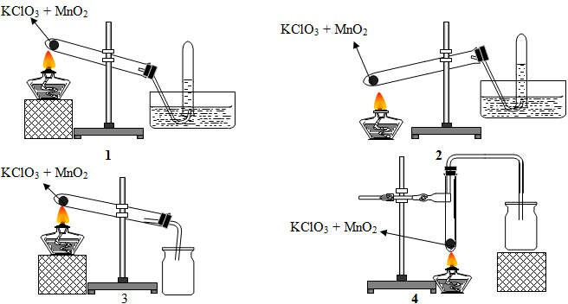

Trong các hình vẽ cho ở trên, hình vẽ mô tả điều chế và thu khí oxi đúng cách là
A. 1 và 2.B. 2 và 3.C. 1 và 3.D. 3 và 4.
(Đề thi thử THPT Quốc Gia lần 1 – THPT Cờ Đỏ – Nghệ An, năm 2015)

Hướng dẫn giải
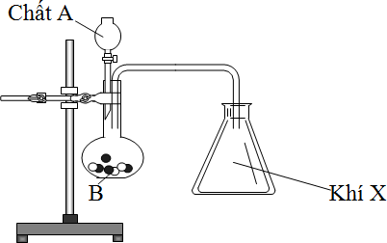
Hình vẽ mô tả điều chế khi O₂ đúng cách là 1 và 3. Vì O₂ nặng hơn không khí và không tan trong nước nên có thể thu O₂ bằng cách đẩy nước hoặc đẩy không khí. Ống nghiệm chứa O₂ hơi trúc xuống để oxi và hơi nước thoát ra dễ dàng hơn (KClO₃ trong PTN thường bị ẩm).
Ví dụ 4: Cho hình thí nghiệm sau: chất B và chất X tương ứng lần lượt là
A. KClO₃ và O₂.
C. Zn và H₂.
B. MnO₂ và Cl₂.
D. C₂H₅OH và C₂H₄.
(Đề thi thử THPT Quốc Gia lần 1 – THPT chuyên Trần Phú – Hải Phòng, năm 2015)

Hướng dẫn giải
Từ hình vẽ ta thấy X là khí nặng hơn không khí và X được điều chế từ chất rắn B và dung dịch A. Suy ra B là MnO₂ và Z là Cl₂. Phương trình phản ứng :
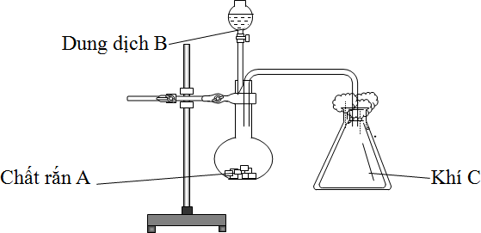
MnO2  4HCl  MnCl 2  Cl 2  2H2O
Ví dụ 5: Trong phòng thí nghiệm, bộ dụng cụ vẽ dưới đây có thể dùng điều chế bao nhiêu khí trong số các khí sau: Cl₂, NO₂, NH₃, SO₂, CO₂, H₂, C₂H₄
A. 2.
B. 4.
C. 1.D. 3.
(Đề thi thử THPT Quốc Gia lần 1 – THPT Đông Hiếu – Nghệ An, năm 2015)

Hướng dẫn giải
Từ hình vẽ ta thấy khí C nặng hơn không khí. Mặt khác, khí C được điều chế từ dung dịch B và chất rắn A nên khí C có thể là Cl₂, NO₂, SO₂, CO₂.
Ví dụ tương tự :
Ví dụ 6: Bộ dụng cụ như hình vẽ bên có thể dùng để điều chế và thu khí.
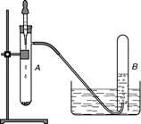
Cho biết bộ dụng cụ này có thể dùng cho trường hợp điều chế và thu khí nào trong số các trường hợp dưới đây?
  - Điều chế và thu khí H₂S từ FeS và dung dịch HCl.
  - Điều chế và thu khí SO₂ từ Na₂SO₃ và dung dịch HCl.
  - Điều chế và thu khí HCl từ NaCl và H₂SO₄ đậm đặc.
  - Điều chế và thu khí O₂ từ H₂O₂ và MnO₂.
Ví dụ 7: Cho mô hình thí nghiệm điều chế và thu khí như hình vẽ sau:
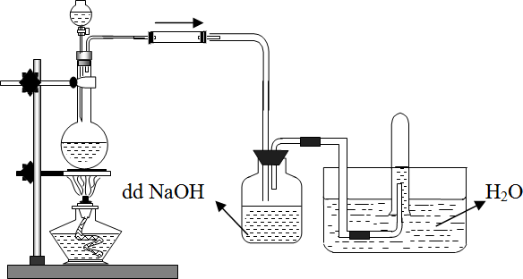
Phương trình hóa học nào sau đây không phù hợp với hình vẽ trên ?
- CaC₂ + H₂O → Ca(OH)₂ + C₂H₂.
- CaCO₃ + HCl → CaCl₂ + CO₂ + H₂O.
- NH₄Cl + NaNO₂ → NaCl + N₂ + H₂O.
D. Al₄C₃ + 12H₂O → 4Al(OH)₃ + 3CH₄.
(Đề thi thử THPT Quốc Gia lần 1 – THPT Đô Lương 1 – Nghệ An, năm 2015)
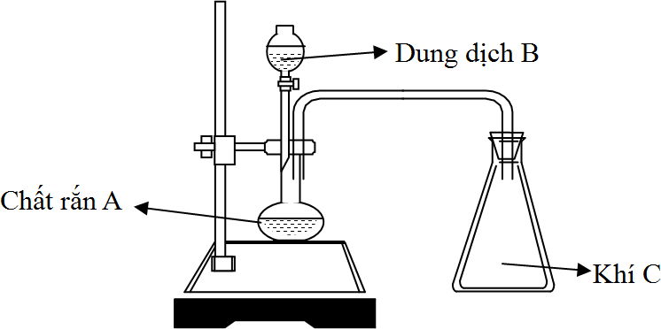
Ví dụ 8: Trong phòng thí nghiệm, bộ dụng vụ vẽ dưới đây có thể dùng để điều chế những chất khí nào trong các chất khí sau: Cl₂, O₂, NH₃, SO₂, CO₂, H₂, C₂H₄ ?
A. Cl₂, NH₃, CO₂, O₂. B. Cl₂, SO₂, H₂, O₂.
C. Cl₂, SO₂, NH₃, C₂H₄. D. Cl₂, SO₂, CO₂, O₂.
(Đề thi thử THPT Quốc Gia lần 1 – THPT Liễn Sơn – Vĩnh Phúc, năm 2015)
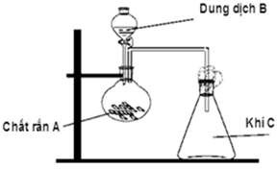
Ví dụ 9: Trong phòng thí nghiệm, khí C được điều chế bằng bộ dụng cụ như hình vẽ:
Khí C có thể là dãy các khí nào sau đây?
A. NO, CO₂, C₂H₆, Cl₂. B. N₂O, CO, H₂, H₂S.
C. NO₂, Cl₂, CO₂, SO₂. D. N₂, CO₂, SO₂, NH₃.
(Đề thi thử THPT Quốc Gia lần 1 – THPT chuyên Hạ Long, năm 2016)
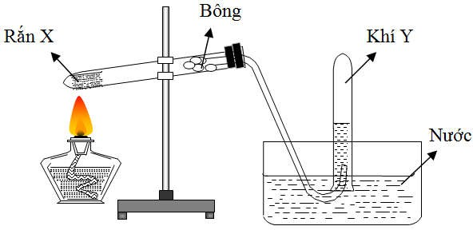
Ví dụ 11: Cho thí nghiệm được mô tả như hình vẽ
Phát biểu nào sai ?
A. Khí Y là O₂. B. X là hỗn hợp KClO₃ và MnO₂.
C. X là KMnO₄. D. X là CaSO₃.
(Đề thi thử THPT Quốc Gia lần – Sở Giáo Dục Và Đào Tạo Hồ Chí Minh, năm 2015)
Ví dụ 12: Sơ đồ mô tả cách điều chế khí SO₂ trong phòng thí nghiệm
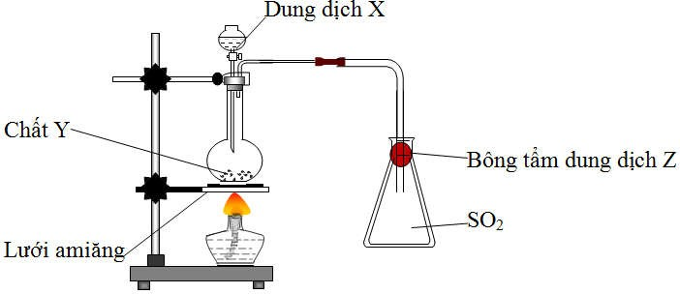
Các chất X, Y, Z lần lượt là
A. HCl, CaSO₃, NH₃. B. H₂SO₄, Na₂CO₃, KOH.
C. H₂SO₄, Na₂SO₃, NaOH. D. Na₂SO₃, NaOH, HCl.
(Đề thi thử THPT Quốc Gia lần 2 – THPT Triệu Sơn – Thanh Hóa, năm 2015)
- Tính chất vật lý, hóa học của các chất
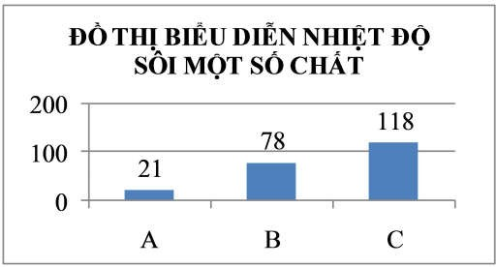
  - Tính chất vật lý
Ví dụ 1: Cho đồ thị biểu diễn nhiệt độ sôi của ba chất sau:

Chất A, B, C lần lượt là các chất sau
A. CH₃CHO, CH₃COOH, C₂H₅OHB. CH₃COOH, C₂H₅OH, CH₃CHO.
C. C₂H₅OH, CH₃CHO, CH₃COOH.D. CH₃CHO, C₂H₅OH, CH₃COOH.
Hướng dẫn giải
+ Các chất A, B, C lần lượt là CH₃CHO, C₂H₅OH, CH₃COOH.
- Giải thích: CH₃CHO có nhiệt độ sôi thấp nhất vì giữa các phân tử không có liên kết hiđro. Hai chất còn lại giữa các phân tử đều có liên kết hiđro, nhưng liên kết hiđro giữa các phân tử axit bền hơn nên nhiệt độ sôi của nó cao hơn ancol.
Ví dụ tương tự :
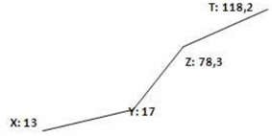
Ví dụ 2: Tiến hành thí nghiệm tìm hiểu nhiệt độ sôi của 4 chất hữu cơ gồm C₂H₅OH, CH₃CHO, CH₃COOH và
C₂H₅NH₂ được biểu diễn bằng giản đồ sau:
Chọn câu trả lời đúng
    - Chất X là C₂H₅OH.
    - Chất Y là C₂H₅NH₂.
    - Chất Z là CH₃COOH.
    - Chất T là CH₃CHO.
Ví dụ 3: Cho đồ thị biểu diễn nhiệt độ sôi của ba chất sau:
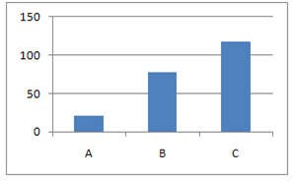
Các chất A, B ,C lần lượt là
A. C₂H₅OH, CH₃CHO, CH₃COOH. B. CH₃CHO, CH₃COOH, C₂H₅OH.
C. CH₃COOH, C₂H₅OH, CH₃CHO. D. CH₃CHO, C₂H₅OH, CH₃COOH.

  - Tính chất hóa học
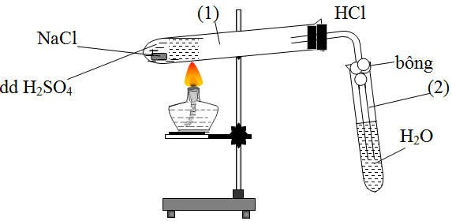
Ví dụ 1: Cho sơ đồ điều chế axit clohiđric trong phòng thí nghiệm như sau :

Phát biểu nào sau đây là đúng ?
Không được sử dụng H₂SO₄ đặc vì nếu dùng H₂SO₄ đặc thì sản phẩm thành Cl₂.
Do HCl là axit yếu nên phản ứng mới xảy ra.
Để thu được HCl người ta đun nóng dung dịch hỗn hợp NaCl và H₂SO₄ loãng.
Sơ đồ trên không thể dùng điều chế HBr, HI và H₂S.
(Đề thi thử THPT Quốc Gia lần 1 – THPT Đặng Thúc Hứa – Nghệ An, năm 2015)

Hướng dẫn giải
Phát biểu đúng là : Sơ đồ trên không thể dùng điều chế HBr, HI và H₂S. Vì có tính khử mạnh nên bị H₂SO₄ đặc oxi hóa. Phương trình phản ứng :

Br , I  , S^{2}

trong các chất HBr, HI, H₂S

o
2NaBr  2H SO ^{t} Br  SO  Na SO  2H O
2 4 ñaëc 2 2 2 4 2
o
8NaBr  5H SO ^{t} 4Br  H S 4Na SO  4H O
2 4 ñaëc 2 2 2 4 2
o
Na S 4H SO ^{t} 4SO  Na SO  4H O
2 2 4 ñaëc 2 2 4 2
Ví dụ 2: Trong thí nghiệm ở hình bên người ta dẫn khí clo mới điều chế từ MnO₂ rắn và dung dịch axit HCl đặc. Trong ống hình trụ có đặt một miếng giấy màu. Hiện tượng gì xảy ra với giấy màu khi lần lượt:
a) Đóng khóa K ; b) Mở khóa K

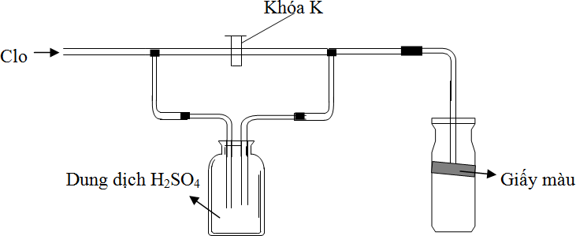

a) Mất màu; b) Không mất màu.
a) Không mất màu; b) Mất màu.
a) Mất màu; b) Mất màu.
a) Không mất màu; b) Không mất màu.
(Đề thi thử THPT Quốc Gia lần 1 – THPT Chuyên Lê Quý Đôn – Quảng Trị, năm 2015)

Hướng dẫn giải
- PS : + Cl₂ được điều chế từ MnO₂ và HCl đặc thường lẫn hơi nước.
+ Cl₂ ẩm là chất có khả năng tẩy màu.
Khi đóng khóa K, khí Cl₂ có lẫn hơi nước sẽ đi qua dung dịch H₂SO₄ đặc, tại đây H₂O bị hấp thụ hết. Cl₂ khô sau đó đi theo ống dẫn khí sang ống hình trụ nên không làm mất màu miếng giấy.
Khi mở khóa K, khí Cl₂ có hai con đường để đi đến ống hình trụ chứa giấy màu.
(1)
(2)
Theo con đường (2) khí Cl₂ đến ống hình trụ là khí Cl₂ ẩm nên làm mất màu mảnh giấy màu.
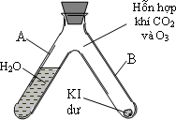
Ví dụ 3: Cho sơ đồ thí nghiệm như hình vẽ

Biết các khí có cùng số mol. Nghiêng ống nghiệm để nước ở nhánh A chảy hết sang nhánh B. Xác định thành phần của chất khí sau phản ứng
A. CO₂, O₂.B. CO₂. C. O₂, CO₂, I₂.D. O₂.
(Đề thi thử THPT Quốc Gia lần 4 – THPT chuyên Vĩnh Phúc, năm 2015)
Vậy thành phần khí còn lại là O₂.
Ví dụ 4: Cho phản ứng của oxi với Na. Phát biểu nào sau đây không đúng ?

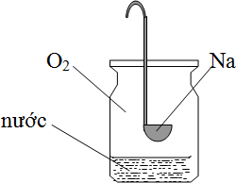

Na cháy trong oxi khi nung nóng.
Lớp nước để bảo vệ đáy bình thủy tinh.
Đưa ngay mẫu Na rắn vào bình phản ứng.
Hơ cho Na cháy ngoài không khí rồi mới đưa nhanh vào bình.

Hướng dẫn giải
Phát biểu không đúng là “Đưa ngay mẫu Na rắn vào bình phản ứng.”
Để thực hiện thí nghiệm trên thì Na phải được đốt cháy ngoài không khí trước khi đưa vào bình chứa O₂. Đây là thí nghiệm chứng minh O₂ có tính oxi hóa mạnh.
Ví dụ tương tự :
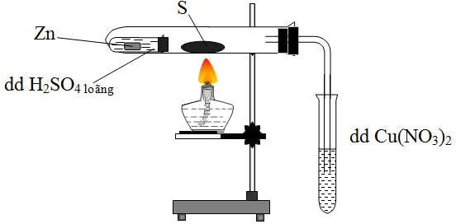
Ví dụ 5: Tiến hành thí nghiệm như hình vẽ bên: Sau một thời gian thì ở ống nghiệm chứa dung dịch Cu(NO₃)₂ quan sát thấy
A. không có hiện tượng gì xảy ra. B. có sủi bột khí màu vàng lục, mùi hắc.
C. có xuất hiện kết tủa màu đen. D. có xuất hiện kết tủa màu trắng.
(Đề thi thử THPT Quốc Gia lần 1 – THPT chuyên Hùng Vương – Phú Thọ, năm 2015)
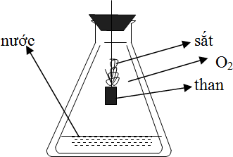
Ví dụ 6: Cho phản ứng của Fe với oxi như hình vẽ sau. Vai trò của lớp nước ở đáy bình là
- Giúp cho phản ứng của Fe với oxi xảy ra dễ dàng hơn.
- Hòa tan oxi để phản ứng với Fe trong nước.
- Tránh vỡ bình vì phản ứng tỏa nhiệt nhanh.
- Cả 3 vai trò trên.
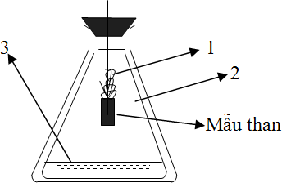
Ví dụ 7: Cho hình vẽ biểu diễn thí nghiệm của oxi với Fe. Điền tên đúng cho các kí hiệu 1, 2, 3 đã cho
  - 1: dây sắt; 2: khí oxi; 3: lớp nước.
  - 1: mẫu than; 2: khí oxi; 3: lớp nước.
  - 1: khí oxi; 2: dây sắt; 3: lớp nước.
  - 1: lớp nước; 2: khí oxi; 3: dây sắt.
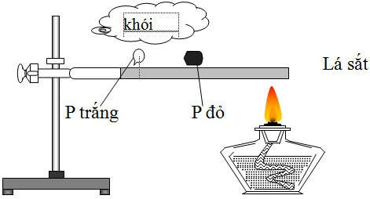
Ví dụ 8: Hình vẽ dưới đây mô tả thí nghiệm chứng minh
- Khả năng bốc cháy của P trắng dễ hơn P đỏ.
- Khả năng bay hơi của P trắng dễ hơn P đỏ.
- Khả năng bốc cháy của P đỏ dễ hơn P trắng.
- Khả năng bay hơi của P đỏ dễ hơn P trắng.
(Đề thi thử THPT Quốc Gia lần 1 – THPT chuyên Phan Bội Châu – Nghệ An, năm 2015)
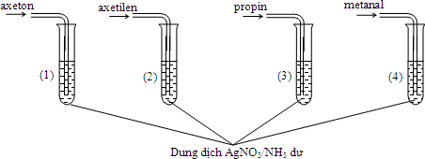
Ví dụ 9: Ở ống nghiệm nào không có phản ứng xảy ra:
A. 1, 3. B. 1. C. 2. D. 2, 4.
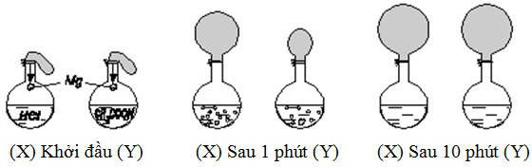
Ví dụ 10: Hai bình như nhau, bình X chứa 0,5 lít axit clohiđric 2M, bình Y chứa 0,5 lít axit axetic 2M, được bịt kín bởi 2 bóng cao su như nhau. Hai mẩu Mg khối lượng như nhau được thả xuống cùng một lúc. Kết quả sau 1 phút và sau 10 phút (phản ứng đã kết thúc) được thể hiện như ở hình dưới đây:
Cho các phát biểu sau:
  - Sau 1 phút, khí H₂ thoát ra ở bình X nhiều hơn ở bình Y.
  - Sau 1 phút, khí H₂ thoát ra ở bình Y nhiều hơn ở bình X.
  - Sau 1 phút, khí H₂ thoát ra ở 2 bình X và Y bằng nhau.
  - Sau 10 phút, khí H₂ thoát ra ở 2 bình X và Y bằng nhau.
  - Sau 10 phút, khí H₂ thoát ra ở 2 bình X nhiều hơn ở bình Y.
  - Sau 1 phút hay sau 10 phút, khí H₂ thoát ra luôn bằng nhau. Các phát biểu đúng đúng là
A. (1), (4), (5). B. (2), (4), (5), (6).
C. (1), (4). D. (3), (4), (6).
Ví dụ 11: Để bảo vệ con người khỏi sự ô nhiễm không khí, một công ty của Anh đã cho ra đời sản phẩm khẩu trang khá đặc biệt, không những có thể lọc sạch bụi mà còn có thể loại bỏ đến 99% các virus, vi khuẩn và khí ô nhiễm.

Theo em trong loại khẩu trang này có chứa chất nào trong số các chất sau ?
A. than hoạt tính. B. ozon. C. hiđropeoxit. D. nước clo.
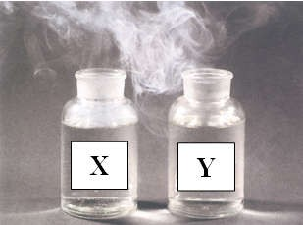
Ví dụ 12: Cho hình vẽ mô tả thí nghiệm tạo “khói trắng” từ hai dung dịch X và Y:

Biết mỗi dung dịch chỉ chứa một chất tan duy nhất. X, Y không phải cặp chất nào dưới đây ?
A. NH₃ và HCl. B. CH₃NH₂ và HCl. C. (CH₃)₃N và HCl. D. Benzen và Cl₂.
Ví dụ 13: Thí nghiệm nào sau đây chứng minh nguyên tử H trong ank-1-in linh động hơn ankan ?

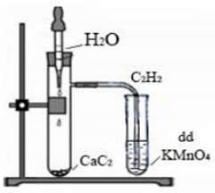
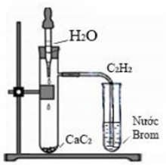
A. B.
- D.
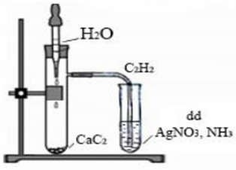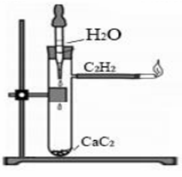
Ví dụ 14: Trong chế biến thực phẩm, không nên dùng hoá chất nào dưới đây ?
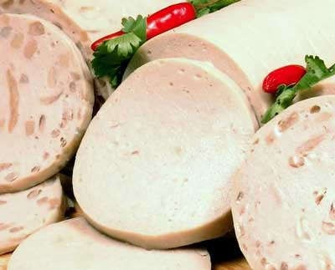
A. Hàn the. B. Đường mạch nha. C. Kẹo đắng. D. Bột nở.

ĐÁP ÁN VÍ DỤ TƯƠNG TỰ
5C | 6C | 7A | 8A | 9B | 10C | 11A | 12D | 13C | 14A

- Vai trò của các dụng cụ thí nghiệm
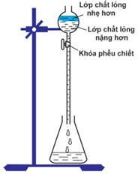
Ví dụ 1: Cho hình vẽ mô tả quá trình chiết 2 chất lỏng không trộn lẫn vào nhau:
Phát biểu nào sau đây là không đúng?
Chất lỏng nặng hơn sẽ được chiết trước.
Chất lỏng nặng hơn sẽ ở phía dưới đáy phễu chiết.
Chất lỏng nhẹ hơn sẽ nổi lên trên trên phễu chiết.
Chất lỏng nhẹ hơn sẽ được chiết trước.
Hướng dẫn giải
Phương pháp chiết để tách các chất lỏng không tan vào nhau, trong phễu chiết thì chất lỏng nào nhẹ hơn ở trên, chất lỏng nào nặng ở dưới và được chiết ra trước.
Ví dụ tương tự :
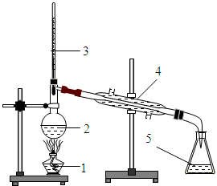
Ví dụ 2: Cho hình vẽ của bộ dụng cụ chưng cất thường. Cho biết ý nghĩa các chữ số trong hình vẽ bên.
- 1- Nhiệt kế, 2 - đèn cồn, 3 - bình cầu có nhánh, 4 - sinh hàn, 5 - bình hứng (eclen).
- 1 - đèn cồn, 2 - bình cầu có nhánh, 3 - nhiệt kế, 4 - sinh hàn, 5 - bình hứng (eclen).
- 1 - Đèn cồn, 2 - nhiệt kế, 3 - sinh hàn, 4 - bình hứng (eclen), 5 - Bình cầu có nhánh.
- 1 - Nhiệt kế, 2 - bình cầu có nhánh, 3 - đèn cồn, 4 – sinh hàn, 5 - bình hứng (eclen).

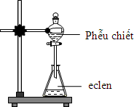
Ví dụ 3: Chất lỏng trong eclen là chất lỏng
  - Nặng hơn chất lỏng ở phễu chiết.
  - Nhẹ hơn chất lỏng ở phễu chiết.
  - Hỗn hợp cả hai chất.
  - Dung môi.
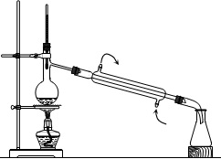
Ví dụ 4: Cho bộ dụng cụ chưng cất thường như hình vẽ:
Phương pháp chưng cất dùng để:
- Tách các chất lỏng có nhiệt độ sôi khác nhau nhiều.
- Tách các chất lỏng có nhiệt độ sôi gần nhau.
- Tách các chất lỏng có độ tan trong nước khác nhau.
- Tách các chất lỏng không trộn lẫn vào nhau.
B. CÂU HỎI VẬN DỤNG
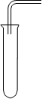
- Điều chế và thu khí trong phòng thí nghiệm Câu 1: Cho hình vẽ thu khí như sau:
Những khí nào trong số các khí H₂, N₂, NH₃ ,O₂, Cl₂, CO₂, HCl, SO₂, H₂S có thể thu được theo cách trên?
  - H₂, N₂, NH₃, CO₂, H₂S, SO₂. B. O₂, Cl₂, H₂S, CO₂, HCl, NH₃.
C. O₂, Cl₂, H₂S, SO₂, CO₂, HCl. D. H₂, NH₃, N₂, HCl, CO₂, O₂.
Câu 2: Hình vẽ nào mô tả đúng cách thu khí O₂ bằng phương pháp đẩy không khí?
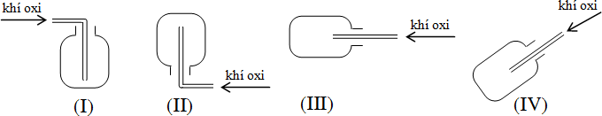
A. (II). B. (IV). C. (I). D. (III).
Câu 3: Khi lắp hệ thống điều chế oxi, ta phải đặt ống nghiệm chứa hóa chất như hình nào dưới đây?
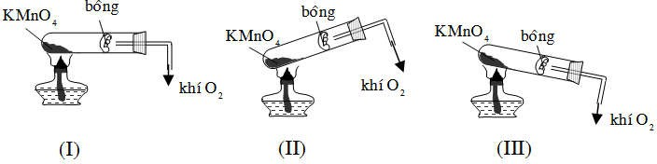
A. (III). B. (II). C. (II) và (III). D. (I).
Câu 4: Cho hình vẽ về cách thu khí dời nước như sau:
Hình vẽ trên có thể áp dụng để thu được những khí nào trong các khí sau đây?
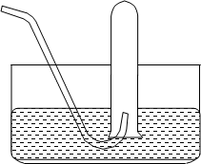
A. O₂, N₂, H₂, CO₂. B. NH₃, O₂, N₂, HCl, CO₂.
C. NH₃, HCl, CO₂, SO₂, Cl₂. D. H₂, N₂, O₂, CO₂, HCl, H₂S.
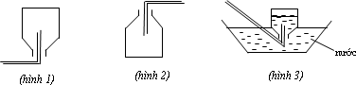
Câu 5: Các hình vẽ sau mô tả các cách thu khí thường được sử dụng khi điều chế và thu khí trong phòng thí nghiệm:
Kết luận nào sau đây đúng ?
A. Hình 3 : Thu khí N₂, H₂ và He. B. Hình 2 : Thu khí CO₂, SO₂ và NH₃.
C. Hình 3 : Thu khí N₂, H₂ và NH₃. D. Hình 1 : Thu khí H₂, He và HCl.
Câu 6: Trong phòng thí nghiệm, người ta điều chế và thu khí oxi như hình vẽ dưới đây vì oxi
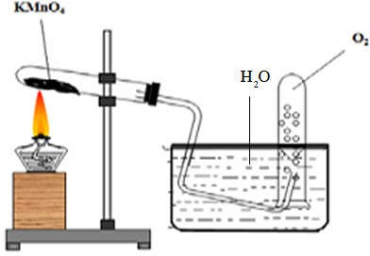
A. nặng hơn không khí. B. nhẹ hơn không khí.
C. rất ít tan trong nước. D. nhẹ hơn nước.
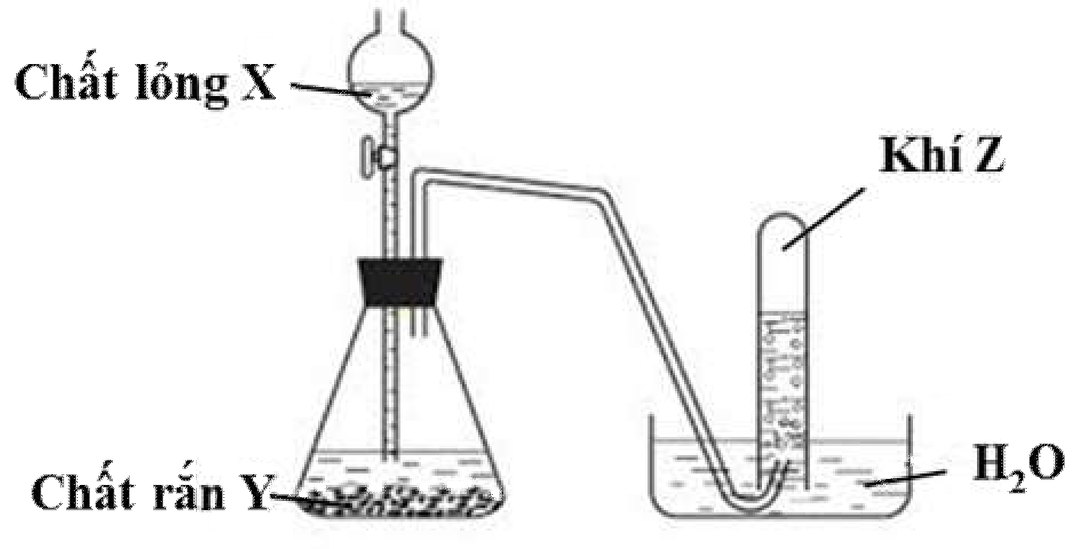
Câu 7: Cho hình vẽ mô tả quá trình điều chế khí Z trong phòng thí nghiệm :
Z là khí nào ?
A. NH₃. B. CO₂. C. SO₂. D. Cl₂.
Câu 8: Hình vẽ dưới đây mô tả cách điều chế khí trong phòng thí nghiệm :
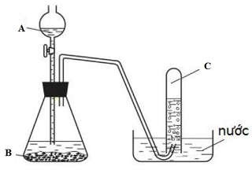

Cho biết sơ đồ trên có thể dùng điều chế được những khí nào trong số các khí sau: Cl₂; HCl; CH₄; C₂H₂; CO₂; NH₃; SO₂?
A. SO₂; CO₂; NH₃. B. Cl₂; HCl; CH₄.
C. HCl; CH₄; C₂H₂. D. CH₄; C₂H₂; CO₂.
(Đề thi thử THPT Quốc Gia lần 1 – Sở GD và ĐT Nam Định, năm 2016)
Câu 9: Hình vẽ dưới đây mô tả thí nghiệm điều chế khí X trong phòng thí nghiệm.
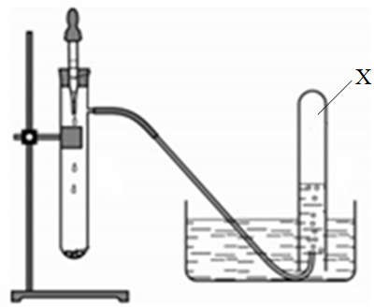

X là khí nào trong các khí sau:
- N₂. B. HCl. C. CO₂. D. NH₃.
(Đề thi thử THPT Quốc Gia lần 1 – THPT Quỳnh Lưu 1 – Nghệ An, năm 2016)
Câu 10: Đây là thí nghiệm điều chế và thu khí gì ?
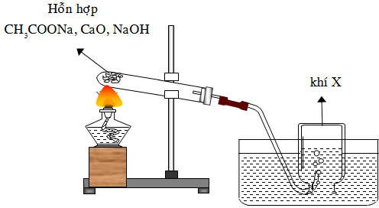
A. O₂. B. CH₄. C. C₂H₂. D. H₂.
Câu 11: Đây là thí nghiệm điều chế và thu khí gì ?
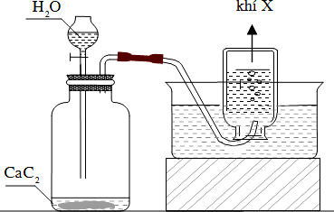
A. C₃H₈. B. CH₄. C. C₂H₂. D. H₂.
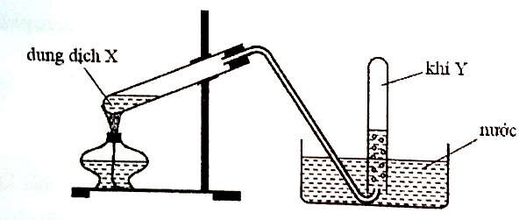
Câu 12: Cho hình vẽ mô tả thí nghiệm điều chế khí Y từ dung dịch X:
Hình vẽ trên minh họa phản ứng nào sau đây?

  - NaCl
o
- H SO ^{t} NaHSO
- HCl

( raén) 2 4 (ñaëc) 4
o
  - CH COONa  NaOH ^{C}^{aO}, ^{t} Na CO  CH
3 ( raén) ( raén) 2 3 4

  - NH Cl  NaOH ^{t}o  NaCl  NH  H O
4 3 2
  - C H OH ^{H}2SO4 , to C H  H O
2 5 2 4 2
Câu 13: Cho hình vẽ mô tả thí nghiệm điều chế khí X trong phòng thí nghiệm :
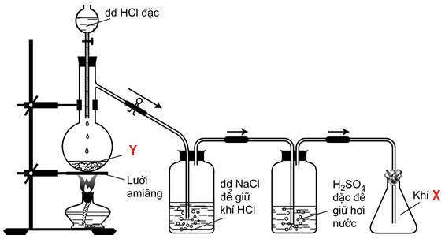
Biết Y là chất rắn có màu đen. Khí X là :
A. Cl₂. B. CO₂. C. SO₂. D. H₂.
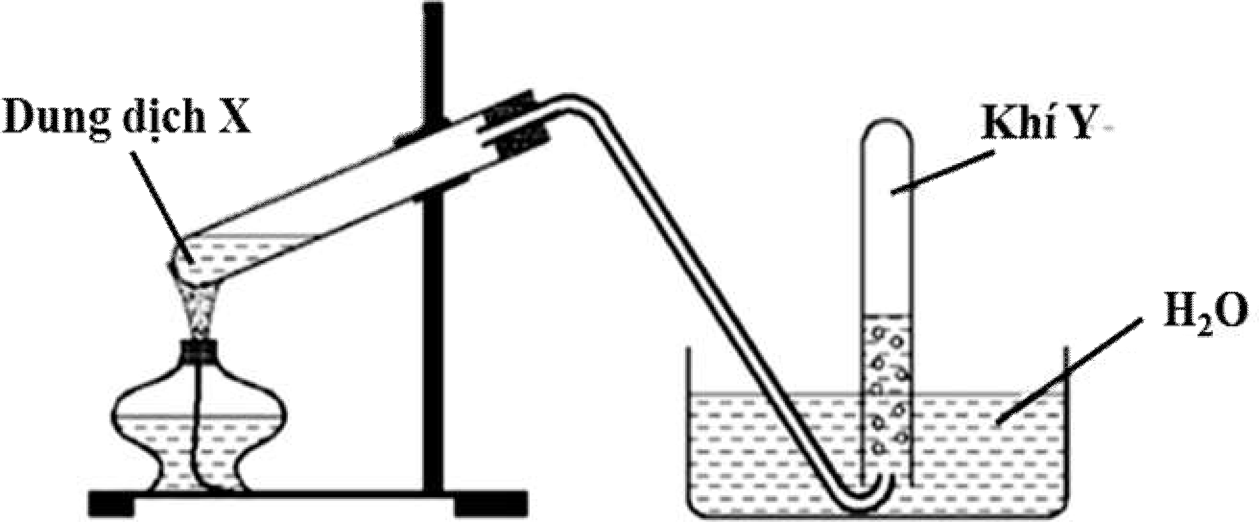
Câu 14: Cho hình vẽ mô tả thí nghiệm điều chế khí Y từ dung dịch X:
Trong số các dung dịch sau: Na₂CO₃, Ca(HCO₃)₂, NH₄Cl, NH₄NO₂, có mấy dung dịch thỏa mãn tính chất của dung dịch X ?
A. 1. B. 2. C. 3. D. 4.
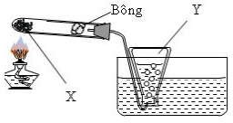
Câu 15: Xác định các chất (hoặc hỗn hợp) X và Y tương ứng không thỏa mãn thí nghiệm sau:
A. NaHCO₃, CO₂. B. NH₄NO₂; N₂.
C. Cu(NO₃)₂; (NO₂, O₂). D. KMnO₄; O₂.
(Đề thi thử THPT Quốc Gia lần 1 – THPT Yên Lạc – Vĩnh Phúc, năm 2016)
Câu 16: Chất khí Z được điều chế trong phòng thí nghiệm bằng các thiết bị và hóa chất như hình vẽ :
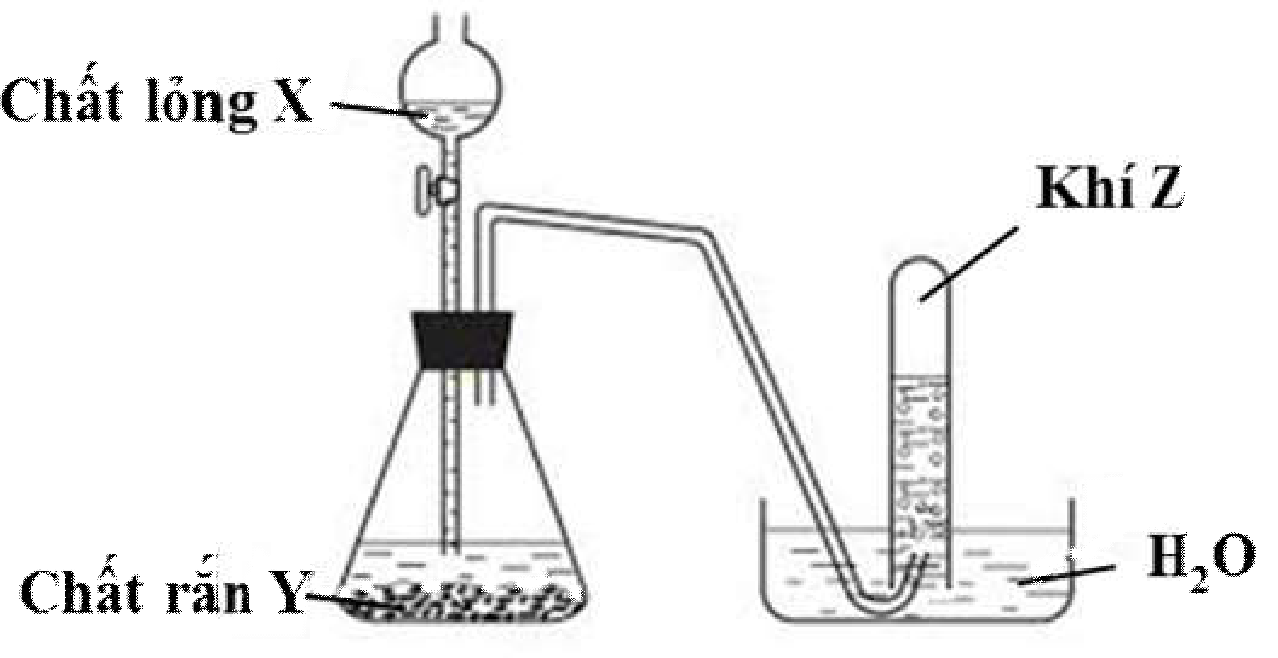
Cho các cặp hóa chất X và Y tương ứng sau :
- Nước và CaC₂
- Dung dịch H₂SO₄ loãng và Na₂SO₃
- Dung dịch H₂SO₄ loãng và Fe
- Dung dịch HCl và KClO₃
- Dung dịch H₂SO₄ đặc và NaNO₃ Cặp chất X và Y nào thỏa mãn?
A. (3), (4). B. (1), (3). C. (1), (3), (5). D. (1), (2), (3).

Tính chất vật lý, hóa học của các chất
Câu 1: Tiến hành thí nghiệm như sau : Lấy một bình thu đầy khí HCl và đậy bình bằng nút cao su. Xuyên qua nút có một ống thủy tinh thẳng, vuốt nhọn ở đầu. Nhúng ống thủy tinh vào chậu chứa nước có pha một vài giọt dung dịch quỳ tím.
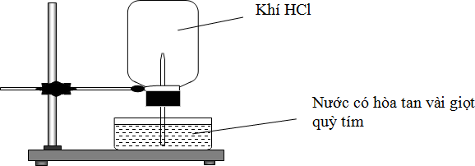
Hiện tượng xảy trong thí nghiệm là :
  - Nước phun vào bình và chuyển sang màu xanh.
  - Nước trong chậu không phun vào bình.
  - Nước phun vào bình và vẫn có màu tím.
  - Nước phun vào bình và chuyển sang màu đỏ.
Câu 2: Cho thí nghiệm như hình vẽ, bên trong bình có chứa khí NH₃, trong chậu thủy tinh chứa nước có nhỏ vài giọt phenolphthalein.
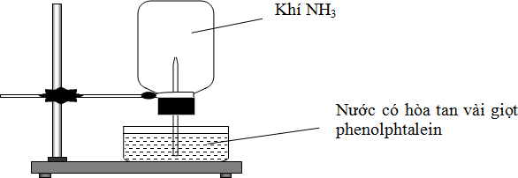
Hiện tượng xảy ra trong thí nghiệm là:
- Nước phun vào bình và chuyển thành màu hồng.
- nước phun vào bình và chuyển thành màu tím.
- Nước phun vào bình và không có màu.
- Nước phun vào bình và chuyển thành màu xanh.
Câu 3: Có 4 ống nghiệm, mỗi ống đựng một chất khí khác nhau, chúng được úp ngược trong các chậu nước X, Y, Z,
T. Kết quả các thí nghiệm được mô tả bằng hình vẽ sau:
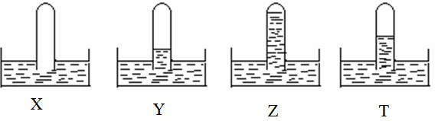
Hãy cho biết khí nào tan nhiều trong nước nhất ?
A. T. B. X. C. Y. D. Z.
Câu 4: Cách pha loãng axit H₂SO₄ đặc nào sau đây là đúng ?
A. 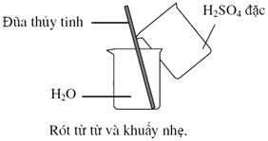 | B. 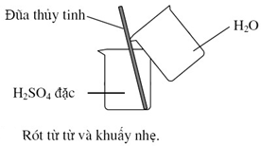
C.  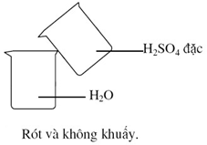 | D. 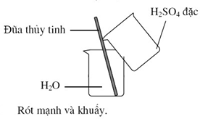
(Đề thi thử THPT Quốc Gia lần 1 – THPT Phúc Thành – Hải Dương, năm 2016)
Câu 5: Có 4 ống nghiệm, mỗi ống đựng một chất khí khác nhau, chúng được úp ngược trong các chậu nước X, Y, Z,
T. Kết quả thí nghiệm được mô tả bằng hình vẽ sau:
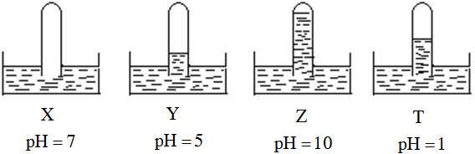
Các khí X, Y, Z, T lần lượt là :
A. NH₃, HCl, O₂, SO₂. B. O₂, SO₂, NH₃, HCl.
C. SO₂, O₂, NH₃, HCl. D. O₂, HCl, NH₃, SO₂.
Câu 6: Cho các thí nghiệm trong các hình vẽ sau:
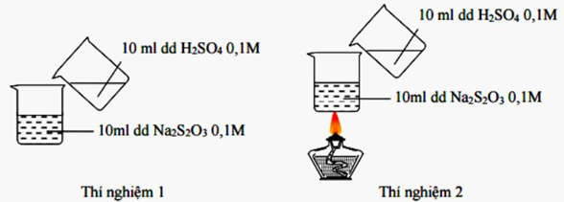
Hiện tượng quan sát được ở hai thí nghiệm là:
- Ở thí nghiệm 2 xuất hiện khí mùi trứng thối nhanh hơn ở thí nghiệm 1.
- Ở thí nghiệm 2 xuất hiện kết tủa vàng nhạt nhanh hơn ở thí nghiệm 1.
- Ở thí nghiệm 2 xuất hiện kết tủa màu đỏ nhanh hơn ở thí nghiệm 1.
- Ở thí nghiệm 1 xuất hiện bọt khí nhanh hơn ở thí nghiệm 2.
(Đề thi thử THPT Quốc Gia lần 1 – THPT Nghen – Hà Tĩnh, năm 2016)
Câu 7: Quan sát sơ đồ thí nghiệm sau:
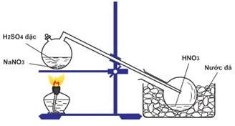
Phát biểu nào sau đây là không đúng về quá trình điều chế HNO₃ trong phòng thí nghiệm theo sơ đồ trên ?
- Bản chất của quá trình điều chế là một phản ứng trao đổi ion.
- HNO₃ sinh ra trong bình cầu ở dạng hơi nên cần làm lạnh để ngưng tụ.
- Quá trình phản ứng là một quá trình thuận nghịch, trong đó chiều thuận là chiều toả nhiệt.
- Do HNO₃ có phân tử khối lớn hơn không khí nên mới thiết kế ống dẫn hướng xuống.
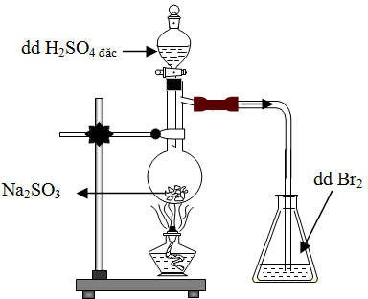
Câu 8: Cho hình vẽ mô tả thí nghiệm :
Hiện tượng xảy ra trong bình eclen (bình tam giác) chứa Br₂:
  - Dung dịch Br₂ bị mất màu.
  - Dung dịch Br₂ không bị mất màu.
  - Vừa có kết tủa vừa mất màu dung dịch Br₂.
  - Có kết tủa xuất hiện.
Câu 9: Tiến hành thí nghiệm như hình vẽ :
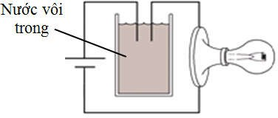
Ban đầu trong cốc chứa nước vôi trong. Sục rất từ từ khí CO₂ vào cốc cho tới dư. Hỏi độ sáng của bóng đèn thay đổi như thế nào?
- Tăng dần rồi giảm dần đến tắt.
- Giảm dần đến tắt rồi lại sáng tăng dần.
- Tăng dần.
- Giảm dần đến tắt.
Câu 10: Cho dung dịch AgNO₃ vào 4 ống nghiệm chứa NaF, NaCl, NaBr, NaI.
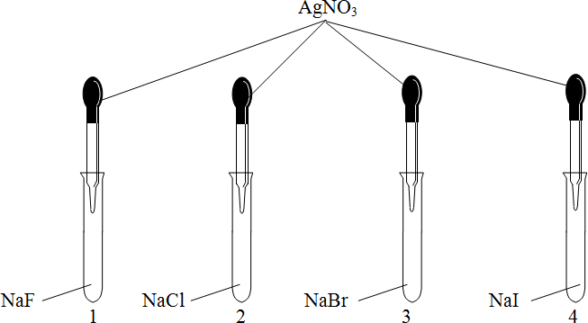
Hiện tượng xảy ra trong các ống 1, 2, 3, 4 là :
  - Có kết tủa trắng, có kết tủa vàng, có kết tủa vàng đậm, không có hiện tượng.
  - Không có hiện tượng, có kết tủa trắng, có kết tủa trắng, không có hiện tượng.
  - Không có hiện tượng, có kết tủa trắng, có kết tủa vàng đậm, có kết tủa vàng.
  - Không có hiện tượng, có kết tủa trắng, có kết tủa vàng, có kết tủa vàng đậm.
Hiện tượng xảy ra trong các ống 1, 2, 3, 4 là : Không có hiện tượng, có kết tủa trắng, có kết tủa vàng, có kết tủa vàng đậm.
Câu 11: Cho thí nghiệm được mô tả bởi hình vẽ sau:
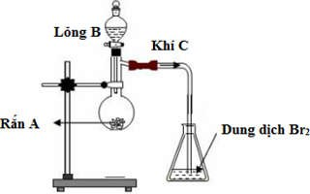
Biết sau khi phản ứng hoàn toàn thì dung dịch Br₂ bị mất màu. A, B tương ứng có thể có các trường hợp sau: (1) CaC₂, H₂O; (2) Al₄C₃, H₂O; (3) FeS, dung dịch HCl; (4) CaCO_{3,} dung dịch HCl; (5) Na₂SO₃, dung dịch H₂SO₄.
Số trường hợp thỏa mãn là:
A. 4. B. 5. C. 3. D. 2.
(Đề thi thử THPT Quốc Gia lần 2 – THPT chuyên Nguyễn Trãi – Hải Dương, năm 2016)
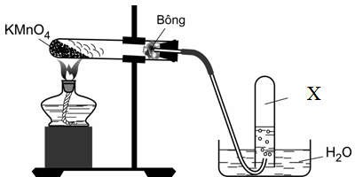
Câu 12: Trong phòng thí nghiệm, khí X được điều chế như sau :
Trong điều kiện thích hợp, khí X phản ứng được với những chất nào trong số các chất sau đây : Cl₂ (khí), H₂S (khí), S, CO, FeS₂, C₂H₅OH, H₂, SO₂, Fe, Ag, NO, P ?
A. 9. B. 5. C. 7. D. 10.
Câu 13: Cho hình vẽ mô tả thí nghiệm điều chế khí X trong phòng thí nghiệm :
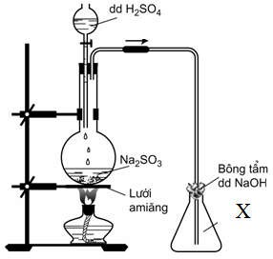
Trong điều kiện thích hợp, khí X có thể phản ứng được với mấy chất trong số các chất sau : dd KMnO₄, nước Br₂, dd FeCl₃, khí H₂S, Mg, dd NaOH dư, dd Na₂SO₃, dd BaCl₂ ?
A. 6. B. 8. C. 5. D. 7.
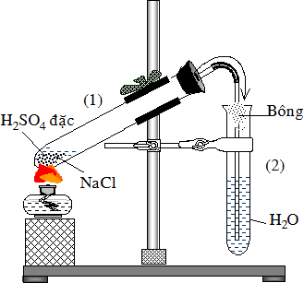
Câu 14: Cho hình vẽ mô tả quá trình điều chế dung dịch X trong phòng thí nghiệm
Trong điều kiện thích hợp, dung dịch X có thể phản ứng được với mấy chất trong số các chất sau : KMnO₄, K₂CO₃, Fe₃O₄, NaHCO₃, Ag, CuO, Al, Al(OH)₃, dung dịch AgNO₃, dung dịch Fe(NO₃)₂ ?
A. 8. B. 7. C. 9. D. 10.
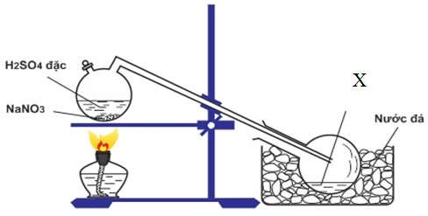
Câu 15: Cho hình vẽ mô tả thí nghiệm điều chế dung dịch X :
Dung dịch X đặc nguội có thể tham gia phản ứng oxi hóa - khử được với mấy chất trong số các chất sau : CaCO₃, Fe(OH)₂, Fe₂O₃, Cu, FeS₂, Fe, Cr, Fe(NO₃)₂, Al, Ag, Fe₃O₄ ?
A. 6. B. 4. C. 5. D. 7.
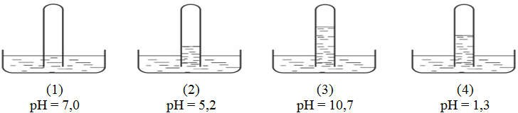
Câu 16: Có 4 ống nghiệm mất nhãn, mỗi ống đựng một trong các khí H₂, HCl, NH₃, CH₄, CO₂, O₂, với thể tích như nhau. Đánh số các ống nghiệm rồi úp ngược trên các chậu đựng nước, để yên một thời gian rồi dùng máy đo pH của các dung dịch thu được kết quả như hình vẽ :
Chọn khẳng định nào sau đâu là đúng ?
- Khi thêm vài giọt phenolphtalein vào chậu (3) thì dung dịch chuyển sang màu xanh.
- Khi thêm vài giọt dung dịch H₂SO₄ vào chậu (3) thì mực nước trong ống nghiệm (3) sẽ dâng lên.
- Khi cho khí trong ống nghiệm ở chậu (2) tiếp xúc với khí trong ống nghiệm ở chậu (4) sẽ xuất hiện khói trắng.
- Khi thêm vài giọt dung dịch NaOH vào chậu (2) thì mực nước trong ống nghiệm (2) sẽ hạ xuống.
Câu 17: Lần lượt tiến hành thí nghiệm với phenol theo thứ tự các hình (A), (B), (C) như hình bên.
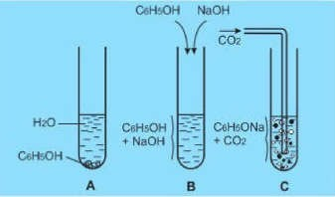
Kết thúc thí nghiệm (C), hiện tượng quan sát được là
A. có hiện tượng tách lớp dung dịch. B. xuất hiện kết tủa trắng.
C. có khí không màu thoát ra. D. dung dịch đổi màu thành vàng nâu.
(Đề thi thử THPT Quốc Gia lần 1 – THPT Lê Lợi – Thanh Hóa, năm 2016) Câu 18: Điện phân dung dịch chứa HCl, NaCl, FeCl₃ (điện cực trơ, có màng ngăn). Đồ thị nào sau đây biểu diễn đúng sự biến thiên pH của dung dịch theo thời gian (bỏ qua sự thuỷ phân của muối)?

C.
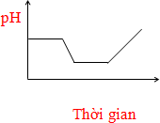
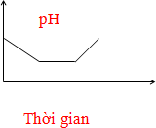
- D.
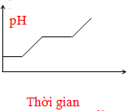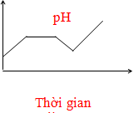
(Đề thi thử THPT Quốc Gia lần 2 – THPT chuyên Lê Quý Đôn, năm 2016)
Câu 19: Cho hình vẽ mô tả thí nghiệm :
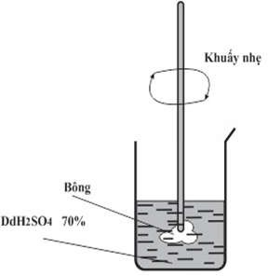
Hiện tượng xảy ra là :
- Miếng bông từ màu trắng chuyển sang màu đen, đồng thời có khí bay ra.
- Miếng bông bị tan hết, đồng thời tạo thành một lớp chất lỏng nổi trên bề mặt dung dịch H₂SO₄.
- Miếng bông không bị tan.
- Miếng bông bị tan trong dung dịch H₂SO₄, tạo thành dung dịch đồng nhất.
Câu 20: Cho hình vẽ thí nghiệm phân tích định tính hợp chất hữu cơ C₆H₁₂O₆ :
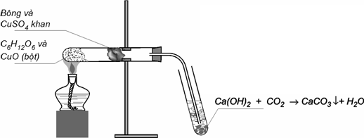
Hãy cho biết vai trò của bông và CuSO₄ khan trong thí nghiệm trên ?
A. Xác định sự có mặt của O. B. Xác định sự có mặt của C và H.
C. Xác định sự có mặt của H. D. Xác định sự có mặt của C.
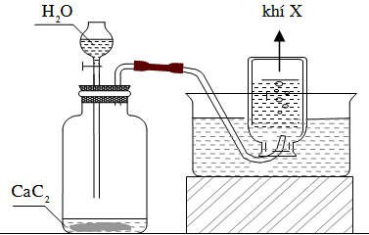
Câu 21: Cho hình vẽ mô tả thí nghiệm điều chế khí X trong phòng thí nghiệm :
Sau đó tiến hành thử tính chất của khí X : Sục khí X dư lần lượt vào dung dịch Br₂ và dung dịch AgNO₃. Hiện tượng xảy ra là :
- Dung dịch Br₂ bị nhạt màu, trong dung dịch AgNO₃ xuất hiện kết tủa màu trắng.
- Dung dịch Br₂ bị mất màu, trong dung dịch AgNO₃ xuất hiện kết tủa màu trắng.
- Dung dịch Br₂ bị nhạt màu, trong dung dịch AgNO₃ xuất hiện kết tủa màu vàng.
- Dung dịch Br₂ bị mất màu, trong dung dịch AgNO₃ xuất hiện kết tủa màu vàng.
Câu 22: Tiến hành thí nghiệm (như hình vẽ) : Cho 1 ml ancol etylic, 1 ml axit axetic nguyên chất và 1 giọt axit sunfuric đặc vào ống nghiệm. Lắc đều, đồng thời đun cách thủy 5 - 6 phút trong nồi nước nóng 65 - 70ºC. Làm lạnh rồi rót thêm vào ống nghiệm 2 ml dung dịch NaCl bão hòa.
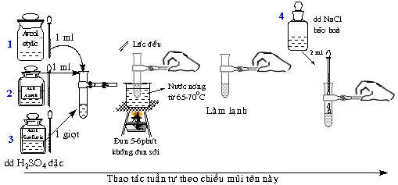
Hiện tượng xảy ra là :
  - Dung dịch trong ống nghiệm là một thể đồng nhất.
  - Ống nghiệm chứa hai lớp chất lỏng và kết tủa màu trắng.
  - Ống nghiệm chứa một dung dịch không màu và kết tủa màu trắng.
  - Dung dịch trong ống nghiệm có hai lớp chất lỏng.

Vai trò của các dụng cụ thí nghiệm
Câu 1: Cho hình vẽ mô tả thí nghiệm điều chế khí Cl₂ từ MnO₂ và dung dịch HCl:
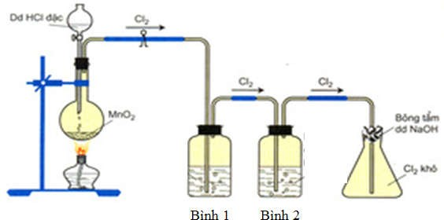
Khí Cl₂ sinh ra thường lẫn hơi nước và hiđro clorua. Để thu được khí Cl₂ khô thì bình (1) và bình (2) lần lượt đựng
  - dung dịch H₂SO₄ đặc và dung dịch NaCl.
  - dung dịch NaCl và dung dịch H₋₂SO₄ đặc.
  - dung dịch H₂SO₄ đặc và dung dịch AgNO₃.
  - dung dịch NaOH và dung dịch H₂SO₄ đặc.
Câu 2: Cho hình vẽ mô tả quá trình điều chế Cl₂ trong phòng thí nghiệm như sau:
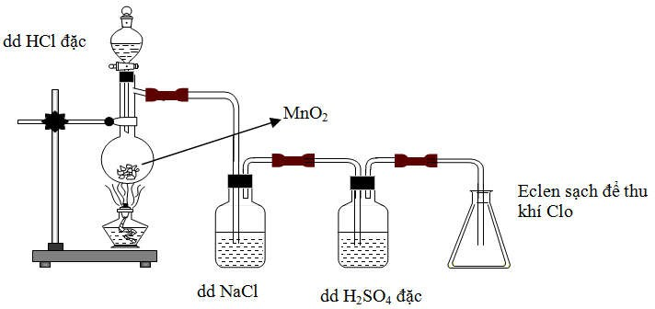
Phát biểu nào sau đây không đúng?
- Dung dịch H₂SO₄ đặc có vai trò hút nước, có thể thay H₂SO₄ bằng CaO.
- Không thể thay dung dịch HCl bằng dung dịch NaCl.
- Có thể thay MnO₂ bằng KMnO₄ hoặc KClO₃.
- Khí Cl₂ thu được trong bình eclen là khí Cl₂ khô.
Câu 3: Khi dùng phễu chiết có thể tách riêng hai chất lỏng X và Y. Xác định các chất X, Y tương ứng trong hình vẽ?
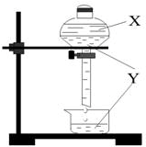
A. Dung dịch NaOH và phenol. B. H₂O và axit axetic.
C. Benzen và H₂O. D. Nước muối và nước đường.
(Đề thi thử THPT Quốc Gia lần 2 – THPT Quỳnh Lưu 1 – Nghệ An, năm 2016)

